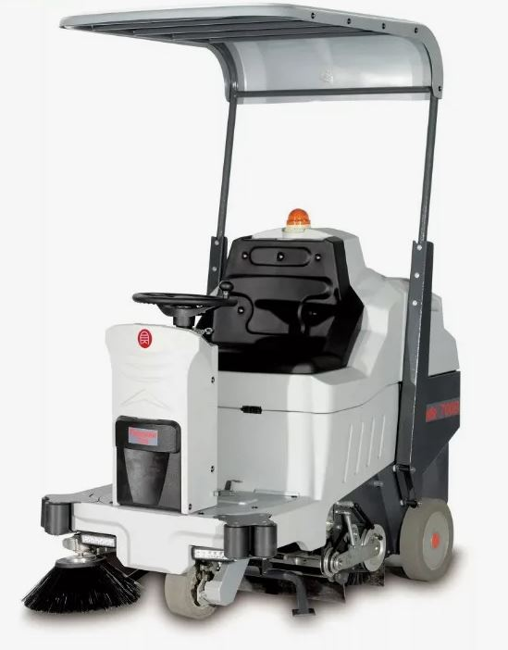
Подметальная машина Bennett Tornado 700bd (с гелевыми АКБ 226 а/ч)

Что это за модель и для каких задач
Bennett Tornado 700BD — аккумуляторная подметально-всасывающая машина с местом оператора для сухой уборки крупных площадей внутри и снаружи помещений. Схема уборки: 2 боковые дисковые щётки выметают мусор к центру → центральная роликовая (валиковая) щётка и всасывающий тракт подают его в бункер 90 л; пылевоздушный поток проходит через блок фильтрации для удержания мелкой пыли. Машина рассчитана на длительную автономную работу (до ≈4 часов) от тяговых гелевых АКБ 226 А·ч и подходит для ТРЦ, логцентров, производств, парковок, терминалов.

Ключевые технические параметры (свод по проверенным источникам)
- Тип/шасси: райдер (с сиденьем), электропривод, 24 В.
- Рабочая ширина: 1200 мм (2 боковые щётки + центральная).
- Производительность теоретическая: до 6600 м²/ч.
- Бункер (контейнер) мусора: 90 л.
- Питание/АКБ: 24 В, гелевые 226 А·ч (C5); заявленное время работы до 4 ч.
- Уровень шума: ≈68 дБ(А).
- Макс. преодолеваемый уклон: до 15 %.
- Габариты (Д×Ш×В): 1650×945×1650 мм; масса ≈220 кг.
- Количество щёток: 3 (2×дисковые + 1×центральная роликовая).
- Фильтрация пыли: картриджная/панельная (указано у дилеров; тип — в зависимости от партии).
Примечание по терминологии и комплектациям: в русскоязычных карточках модель именуют «подметальная» или «подметально-всасывающая»; по факту у Tornado 700BD задействованы и механическое подметание, и вакуумное втягивание мелкой пыли через фильтр. Комплектация боковыми щётками и тип фильтроэлемента могут отличаться по партиям — фиксируйте это в счёте/Договоре.

Обоснование стоимости (TCO)
- Долгая автономность: связка 24 В + гелевые АКБ 226 А·ч даёт до ≈4 ч непрерывной работы — меньше технологических остановок и выше суточная выработка.
- Высокая производительность: 1200 мм полоса + бункер 90 л → меньше ходок на выгрузку при площадной уборке, особенно на складах и парковках.
- Эксплуатационная простота: райдер, интуитивная панель, невысокий шум (~68 дБ(А)) — можно работать в дневные часы без претензий от арендаторов/посетителей.
- Сервис и расходники: боковые щётки и центральная валиковая — типоразмеры массовые; фильтроэлементы доступны через дилеров Bennett в РФ/КЗ.

Области применения
- Ритейл/ТРЦ, парковки ТЦ — проходы, паркинги, прилегающие территории. Низкий шум и отсутствие выхлопов позволяют работать рядом с потоком людей.
- Склад/логистика, производственные цеха — сбор пыли, песка, сыпучих фракций, стружки/крошки (с учётом требований охраны труда к горючей пыли).
- Территории бизнес-центров/кампусов — автодороги, тротуары, открытые площадки.

Результат/ценность — количественно
Базовый расчёт для Tornado 700BD:
- Теоретическая производительность: ~6600 м²/ч. Реалистично берём коэффициент 0,6–0,7 → ≈4000–4600 м²/ч по маршруту. За 4 ч автономной работы — ≈16 000–18 000 м² одной машиной без подзарядки.
- Сравнение с ручной технологией (метла/скребок/тачка): 400–700 м²/ч на оператора против 4000–4600 м²/ч → ускорение в 6–10 раз на ровных покрытиях. (Типовой производственный норматив и ширина захвата машины.)
- Экономия трудозатрат на объекте 10 000 м²/день: ручной способ ≈15–20 ч; Tornado 700BD — ~2,2–2,5 ч. Экономия ~13–18 чел-час/день (≈300–400 чел-час/мес при 22 сменах).
- Качество: за счёт всасывания после вальца уменьшаются пылевые шлейфы, а бункер 90 л сокращает перерывы на выгрузку.

Чем заменяет и сколько рабочих экономит
- Заменяет связку «ручная подметка + промышленный пылеводосос/воздуходув + тележка для мусора» на один замкнутый цикл машины.
- На ежедневных площадях 8–18 тыс. м² один оператор на Tornado 700BD выполняет объём 2–4 работников ручным способом при сопоставимом качестве → экономия ~1–3 чел.-ед. на смену (зависит от засорённости, геометрии и логистики выгрузок). Основание — кратный рост производительности и уменьшение количества проходов/переносов.

Обучение персонала
- Органы управления простые (ключ/старт, подъём/опускание щёток, включение боковых щёток, привод, свет/сигнал).
- Первичное обучение: 30–60 мин + 1–2 ч наставничества на маршруте (настройки давления на щётки, частота выгрузки, контроль фильтра, поведение на уклонах до 15 %).

Конструкция и комплектация
- Щёточный узел: 2×дисковые боковые щётки + 1×центральная роликовая (тандем «подметание → подача → всасывание»).
- Фильтрация: сухая, с встряхиванием (реализация зависит от партии; уточнять тип фильтра).
- Бункер: 90 л, доступ для выгрузки быстродействующий.
- Электрика/аккумуляторы: 24 В, гелевые 226 А·ч (C5); заявлено до 4 ч автономной работы. Зарядное — как правило, отдельный ЗУ HF; on-board — опционально по поставке.
- Шасси/эргономика: райдер с креслом оператора, компактная база 1650×945 мм для узких проходов; круговая обзорность, низкий шум ≈68 дБ(А).

Эксплуатация, расходники и сервис
Ежесменные операции:
- Проверка уровня заряда, визуальный осмотр, очистка бункера, опрессовка/встряхивание фильтра, удаление намоток с валиковой щётки и боковых дисков.
- Контроль «золотого правила»: не превышать уклон 15 % под нагрузкой; выгрузка бункера до переполнения — стабильнее всасывание.
Расходники:
- Боковые дисковые щётки (PPL/микс, по покрытию), центральная валиковая щётка (PPL; доступен «жёсткий» вариант для песка/щебня), пылевой фильтр (панель/картридж), ремни/скребки. Номенклатура доступна у дилеров Bennett (арт. BNT93020).
Плановое ТО:
- Очистка/замена фильтра по перепаду давления/ресурсу, ревизия привода щёток, проверка тяговых АКБ (клеммы, режим зарядки), сервис колёс/подшипников щёточных узлов. Раз в 6–12 мес — проверка износа щёток и корректировка прижима.

Краткая спецификация (для ТЗ/тендера)
- Тип: подметально-всасывающая машина с местом оператора (райдер), аккумуляторная.
- Модель: Bennett Tornado 700BD, артикул BNT93020.
- Питание/АКБ: 24 В, гелевые 226 А·ч (C5), время работы до 4 ч.
- Рабочая ширина: 1200 мм (2 боковые дисковые + центральная роликовая).
- Производительность теоретическая: до 6600 м²/ч.
- Бункер: 90 л; фильтрация пыли — сухая, съёмный фильтроэлемент.
- Уровень шума: ≈68 дБ(А).
- Макс. уклон: до 15 %.
- Габариты/вес: 1650×945×1650 мм, ≈220 кг.
- Комплектация: машина, 2 боковые щётки, центральная валиковая щётка, АКБ 226 А·ч, ЗУ (по счёту), руководства.
Условия оплаты и поставки:
№ | Наименование Товара и его характеристики  (должно соответствовать тех. документации) | Кол-во | Цена ед-цы с НДС | Сумма  с НДС | Валюта платежа
1 |  |  |  |  | Рубли
2 |  |  |  |  | Рубли
НДС:
Итого с НДС:

Срок поставки Товара или срок отгрузки Товара:
В течении 3-х рабочих дня после поступления денежных средств на расчётный счёт Поставщика.

Условия оплаты:
Предоплата 100 (сто) процентов от стоимости товара указанная в спецификации на основании выставленного счёта от Поставщика. Покупатель производит в течение 3 (трёх) рабочих дней с даты подписания спецификации.
Условия доставки Товара:
Доставка транспортной компанией Деловые Линии до адреса.

